Акустический способ контроля электрохимических процессов

Д.М. Кузнецов, В.Л. Гапонов, М.С. Коробков, П.Н. Козаченко

В настоящее время процесс электролиза относится к числу наиболее изученных технологических процессов. Контроль над процессом ведется по электрическим составляющим, таким как, плотность и сила тока, расходная мощность, падение напряжения в ячейке и т.д. Для определения динамики осаждения материала на электроде используют расчеты на основе законов Фарадея, дающие оценочные значения. Применение других методов мониторинга процесса затруднено в силу неопределенности и многообразия свойств электролизного раствора/расплава и конструкции электролизных ячеек. В то же время экспериментальные исследования [1 — 4] показывают, что многие явления, такие как плавление, кристаллизация, химические реакции, протекающие в жидкой среде, сопровождаются высокочастотным акустическим излучением (акустической эмиссией (АЭ)). Эффективность метода АЭ установлена не только для исследования гетерофазных процессов [5 — 8], но даже в случае протекания гомогенных жидкофазных химических реакций [9 — 11]. Процесс электролиза по своей природе относится к гетерофазным процессом, что предопределяет неизбежность индуцирования акустических сигналов [12, 13], прежде всего, на границе раствор/электрод. Также акустическими эффектами могут сопровождаться такие часто сопутствующие электролизу процессы, как газовыделение, растрескивание материала анода, осаждение шлама.
Целью данной работы являлось изучение явления АЭ при электролизе системы с минимально возможными акустическими загрязнениями, т.е. при электролизном процессе без образования газовой фазы, и визуального изменения структуры анодного электрода. С этой целью в качестве объекта исследования рассмотрен электролиз водного раствора сульфата меди CuSO₄ с массивными медными анодом и катодом. Стандартный потенциал меди Cu/Cu² + E⁰ = + 0,337 В, т. е. значительно больше, чем потенциал процесса восстановления молекул воды E⁰ = –0,83 В. Поэтому при электролизе нейтрального раствора CuSO₄ на катоде не происходит выделение газовой фазы, а наблюдается разряд ионов Cu²⁺ и выделение меди. На аноде протекает противоположный процесс — окисление металла меди, так как потенциал меди много меньше потенциала окисления воды, а тем более – потенциала окисления иона SO₄^{2–}. Таким образом, при электролизе CuSO₄ с медными электродами в качестве гетерогенных процессов остаются следующие: на катоде осаждается чистая медь — происходит восстановление катионов меди из раствора, а примеси остаются в растворе и, одновременно, — растворение (окисление) металла анода и переход его в раствор.
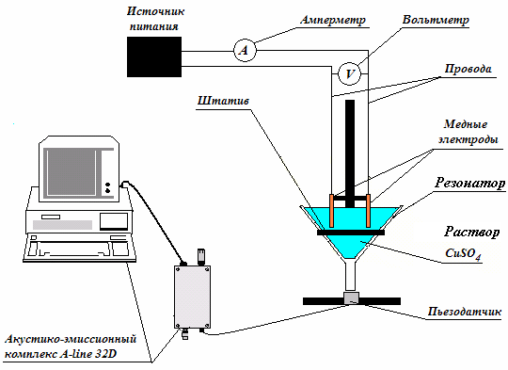
Рис. 1. Схема установки с одним резонатором
Экспериментальная часть. Схематично установка показана на рис. 1. Эксперименты проводились в электролизной ячейке-резонаторе, имеющей форму воронки диаметром 210 мм и высотой 115 мм. Концентрация раствора, площадь поверхности электродов, состояние поверхности электродов, протяженность во времени, значения токовой нагрузки, напряжения и начальной температуры были максимально возможно равными во всех экспериментах. Для минимизации возможности образования газовой фазы на прием и регистрацию сигналов АЭ в первоначальной стадии экспериментов катод и анод были изготовлены из меди сорта М1ф, химический состав которого представлен в табл.
Таблица
Химический состав анода и катода
Марка  меди | Cu+  Ag | Примеси, не более (%)
Марка  меди | % | Bi | Sb | As | Fe | Ni | Pb | Sn | S | Zn | O | P
М1ф | 99,90 | 0,001 | 0,002 | 0,002 | 0,005 | 0,002 | 0,005 | 0,002 | 0,005 | 0,005 | - | 0,04
Медные электроды погружались в 0,2H раствор CuSO₄, на клеммы подавался постоянная разность потенциалов. При этом измерялись следующие параметры акустической эмиссии, рис. 2.
Длительность электрического сигнала АЭ [сек] — время нахождения огибающей электрического импульса АЭ над порогом ограничения. Диапазон изменения 10⁻⁴...10⁻⁸ сек.
Время нарастания Дт_{н} [сек] — промежуток времени между появлением огибающей импульса АЭ над порогом ограничения и достижением огибающей ее максимальной амплитуды.
Суммарный счет АЭ N [имп.] — число зарегистрированных превышений импульсами АЭ установленного уровня дискриминации (ограничения).
Выбросы АЭ [имп.] — количество осцилляций, превышающих установленной уровень дискриминации в период нахождения огибающей электрического импульса АЭ над порогом ограничения.
Активность АЭ N [имп./сек] — производная по времени суммарного счета АЭ. Диапазон изменения 0 ... 10¹⁵ [имп./сек].
Энергия электрического сигнала АЭ E_{c} [Дж] — измеренная площадь под огибающей электрического сигнала АЭ. Диапазон изменения 10⁻⁹...10⁻⁵ Дж.
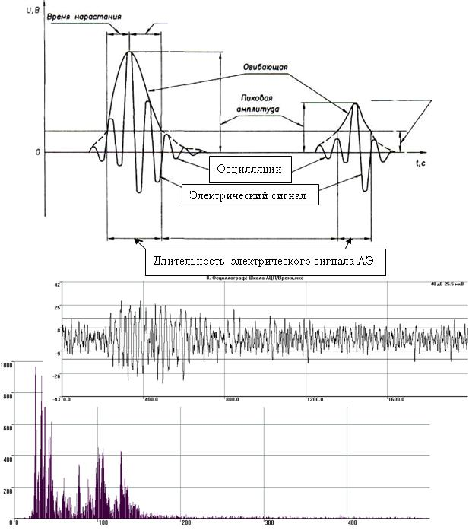
Рис.2. Основные регистрируемые параметры АЭ. Форма и частотный спектр сигнала акустической эмиссии
Изучение индуцируемых сигналов АЭ в процессе электролиза проводилось с применением акустико-эмиссионного комплекса A-Line 32. Комплекс A-Line 32 представляет собой многоканальную систему регистрации АЭ событий и позволяет проводить параллельно до 8 экспериментов. Частотный диапазон используемых пьезодатчиков составлял 100 — 500 кГц.
Обсуждение результатов. С момента начала процесса электролиза, под действием внешнего электрического поля, положительно заряженные ионы меди движутся к катоду и восстанавливаются на нем по схеме:
{Cu ²⁺ }_{aq} + 2e⁻ → [Cu] + aq,
выделяя следовые количества металлической меди, однако, при этом не регистрируются сигналы АЭ. Следовательно, можно утверждать, что акустическая чувствительность системы достаточно ограничена и особо тонкие и медленно протекающие электрохимические процессы находятся вне пределов регистрации сигналов АЭ. Лишь спустя 10 — 15 сек (рис. 3.) наблюдается постепенное увеличение активности сигналов АЭ. Это явление можно интерпретировать как постепенное увеличение поверхности реакционной зоны электрохимического процесса, поскольку коррозия анода увеличивает поверхность взаимодействия ионов SO₄^{2–} с атомами Cu. Однако, затем, по достижении максимума (примерно на 30 — 40 сек) наблюдается снижение активности сигналов АЭ. В то же время следует отметить достаточно увеличивающийся неравномерный характер динамики изменения акустических сигналов (рис. 3), наряду с сигналами достаточно высокой энергии и амплитуды наблюдались сигналы на пределе чувствительности аппаратуры.
Постепенное снижение активности сигналов АЭ по мере прохождения процесса электролиза системы Cu|CuSO₄|Cu сопровождается также некоторым снижением величины тока, пропускаемого через электролитическую ванну, несмотря на то, что напряжение на клеммах электрованны поддерживалось постоянным. Процесс снижения активности АЭ может быть интерпретирован постепенным снижением скорости электрохимического процесса, в частности, вследствие электрохимической поляризации электродов, т. е. отклонением потенциала электрода от его равновесного значения. То, что при окислении анода выполненного из меди сорта М1ф, имеют место и частичная химическая поляризация и концентрационная поляризация, свидетельствует как внешний вид медного анода, так и образование некоторого количества шлама на дне ванны.
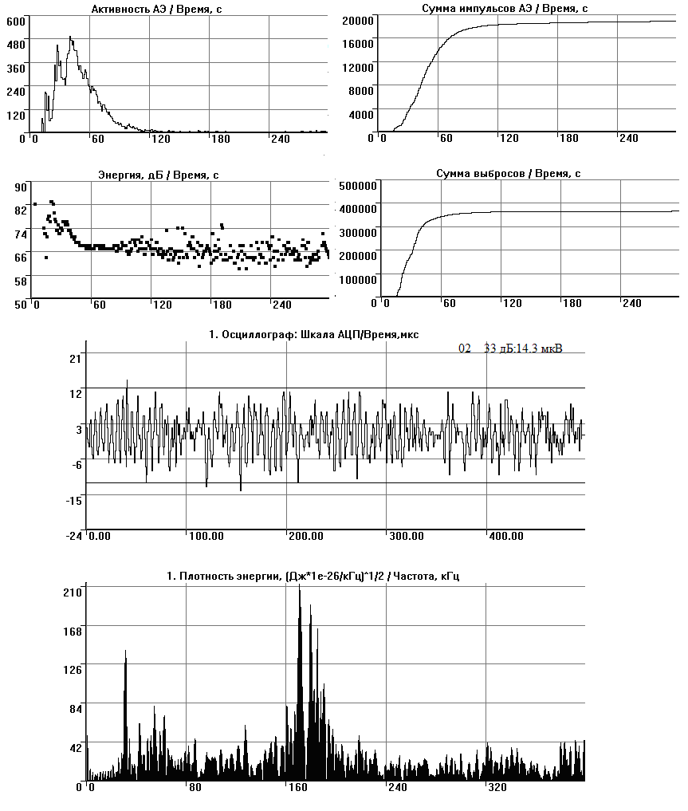
Рис. 3. Изменение ряда параметров акустической эмиссии, а также формы
и частотного распределения сигнала АЭ в процессе электролиза
системы Cu|CuSO₄|Cu
Известно, что поведение примесей анодной меди при осуществлении электролитического процесса Cu|CuSO₄|Cu определяется их положением в ряду напряжений. Содержащиеся в медном аноде сорта М1ф сравнительно небольшие количества Pb и Sb образуют нерастворимые в сернокислом растворе сульфат свинца PbS0₄ и метаоловянную кислоту H₂SnO₃ соответственно. Электроотрицательные примеси на медном катоде в условиях электролиза меди практически не осаждаются и постепенно накапливаются в электролите, этот процесс, а также эффект концентрационной поляризации снижают скорость электролиза. Накопление в электролите сульфатов железа, никеля и цинка (табл.) снижает концентрацию в электролите сульфата меди. Кроме того, как известно, участие электроотрицательных металлов в переносе тока через электролит усиливает концентрационную поляризацию у катода. Снижение скорости электролиза, соответственно приводит к постепенному снижению активности сигналов АЭ, тем не менее, испускание сигналов АЭ имеет место вплоть до окончания процесса, рис 3.
Следует указать, что образование шлама также снижает чувствительность акустической системы, потому что шлам скапливается на дне электролизной ячейки-резонатора, имеющей форму воронки, непосредственно над пьезодатчиком. Причина образования шлама, помимо образования нерастворимых соединений примесей медного анода может быть связана и с частичным переходом меди в шлам. В начальный момент вблизи анода в растворе соотношение двух- и одновалентной меди соответствует константе равновесия. Однако вследствие большего заряда и меньшего ионного радиуса скорость перемещения двухвалентных ионов к катоду превышает скорость переноса одновалентных ионов. В результате этого в прианодном слое концентрация ионов Си²⁺ становится выше равновесной и реакция начинает идти в сторону образования тонкого порошка меди, выпадающего в шлам. Поскольку в схеме, представленной на рис. 1, не локализован источник сигналов АЭ, то для более достоверного понимания процесса, электролизная ячейка была конструктивно изменена следующим образом, рис. 4.
Анод и катод помещались в индивидуальные ячейки, которые были соединены соляным мостиком. Ячейки также представляли собой резонаторы, имеющие форму воронки диаметром 210 мм и высотой 115 мм. Длина соляного мостика подбиралась в первую очередь из соображений акустики: сигналы АЭ, сопровождающие анодный/катодный процесс, затухали, не достигая пьезодатчика на дне воронки-резонатора катодного/анодного процесса. Таким образом, при регистрации электролиза в чистом виде регистрировалась АЭ анодного процесса и независимо от неё АЭ катодного процесса. Вышеизложенная схема позволила получить акустико-эмиссионные данные при проведении электролиза с нерастворимым анодом, при изменении состава и температуры электролита, а также при переполюсовке электродов в процессе электролиза.
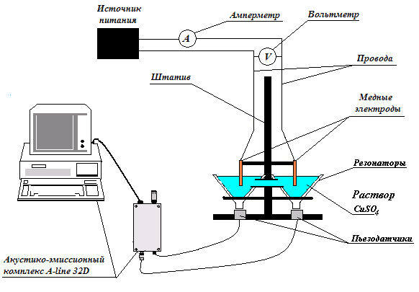
Рис. 4. Установка с двумя резонаторами
Вывод. Проведённые исследования по применению метода акустической эмиссии при электрохимическом осаждении показали перспективность данного направления в первую очередь как альтернативного метода контроля скорости процесса электролиза. Потенциальное направление дальнейшего изучения явления АЭ при электролизе может быть направлено на получение корреляционной связи суммарного счета сигналов АЭ и толщины осаждённого металла. Связь параметров акустической эмиссии (суммарный счёт, амплитуда импульсов) носит сложный характер, тем не менее, данный подход является перспективным в виду высокой чувствительности метода АЭ и возможности работы в реальном масштабе времени.
Литература:
1. Кузнецов, Д.М. К вопросу о возможности исследования кинетики химических реакций в жидкой среде с помощью метода акустической эмиссии [Текст] / Д.М. Кузнецов, В.Л. Гапонов, А.Н. Смирнов // Инженерная физика. — 2008. — №1. — С. 16 — 21.
2. Kuznetsov, D.M., Smirnov, A.N., Syroeshkin, A.V. Acoustic Emission during Phase Transformations in Water, Ross. Khim. Zh. 2008, no. 1, pp. 114 — 121.
3. Буйло, С.И. Акустико-эмиссионный контроль и диагностика кинетики физико-химических процессов в жидких средах [Текст] / С.И. Буйло, Д.М. Кузнецов //Дефектоскопия. — 2010. — № 9. — с. 79 — 83.
4. Гапонов, В.Л. О достоверности метода акустической эмиссии для оценки кинетики сольватации [Текст] / В.Л. Гапонов, С.И. Буйло, Д.М. Кузнецов, В.В. Трепачев, Н.Н. Азимова //Вестник развития науки и образования. — 2010. — № 5. — с. 42 — 51.
5. Способ контроля качества пропитки изделия / В.Л.Гапонов, Д.М.Кузнецов, Т.В.Моргунова, Е.С. Черунова // Пат. RU 2383016 C1 Российская Федерация, G01N29/14. заявитель и патентообладатель ГОУ ВПО РГАСХМ — № 2008138518/28; заявл 26.09.2008; опубл. 27.02.10, Бюл. №14. — 5 с.
6. Гапонов, В.Л. Влияние площади поверхности кристаллов на акустико–эмиссионные параметры растворения [Текст] / В.Л. Гапонов, Д.М. Кузнецов, В.В. Трепачев, Н.Н. Азимова // Вестник развития науки и образования, № 3, 2011, С. 7 — 14.
7. Гапонов, В.Л. Исследовании физико-химических процессов в жидкости акустико-эмиссионным методом [Текст]: Монография / В.Л. Гапонов, Д.М. Кузнецов; Донской государственный технический университет, Ростов н/Д, 2011. — 88 с. ил. — Библиогр. 113 назв. — Рус. — Деп. в ВИНИТИ 24.03.11 №139-В2011.
8. Гапонов, В.Л., Кузнецов, Д.М., Трепачев, В.В. Моделирование диффузионного переноса твердого вещества, растворенного в жидкой среде [Электронный ресурс] // «Инженерный вестник Дона», 2011, № 1. — Режим доступа: http://www.ivdon.ru/magazine/archive/n1y2011/384 (доступ свободный) — Загл. с экрана. — Яз. рус.
9. Буйло, С.И. Акустико-эмиссионный контроль и диагностика кинетики растворения кристаллических веществ [Текст] / С.И. Буйло, Д.М. Кузнецов, В.Л. Гапонов, В.В. Трепачёв // Дефектоскопия.— 2012. — Т 48, № 10. — С. 52 — 55.
10. Builo S.I., Kuznetsov D.M., Gaponov V.L., Trepachev V.V. Acoustic-Emission Testing and Diagnostics of the Dissolution Kinetics of Crystalline Componet. Russian Journal of Nondestructiv Testing, 2012, vol. 48, no. 10, pp. 53 — 56.
11. Гапонов, В.Л. Теоретические и экспериментальные исследования процесса импрегнирования гибких пористых материалов в жидкофазной среде [Текст]: Монография / В.Л. Гапонов, Д.М. Кузнецов, В.В. Трепачёв; Донской государственный технический университет, Ростов н/Д, 2012. — 55 с. ил. — Библиогр. 17 назв. — Рус. — Деп. в ВИНИТИ 29.03.12 №134-В2012.
12. Сапронов, А.А., Зибров, В.А., Соколовская, О.В., Мальцева, Д.А. Распространение акустических волн в водопроводных сетях с изменяющимся диаметром труб [Электронный ресурс] // «Инженерный вестник Дона», 2012, №4 (часть 2). — Режим доступа: http://www.ivdon.ru/magazine/archive/n4p2y2012/1460 (доступ свободный) — Загл. с экрана. — Яз. рус.
13. Гапонов, В.Л. Акустическая эмиссия как инструмент изучения кинетики химических реакций в жидкой среде [Текст]: Монография / В.Л. Гапонов, Д.М. Кузнецов; Донской государственный технический университет, Ростов н/Д, 2013. — 74 с. ил. — Библиогр. 53 назв. — Рус. — Деп. в ВИНИТИ 27.09.13 №278-В2013.

